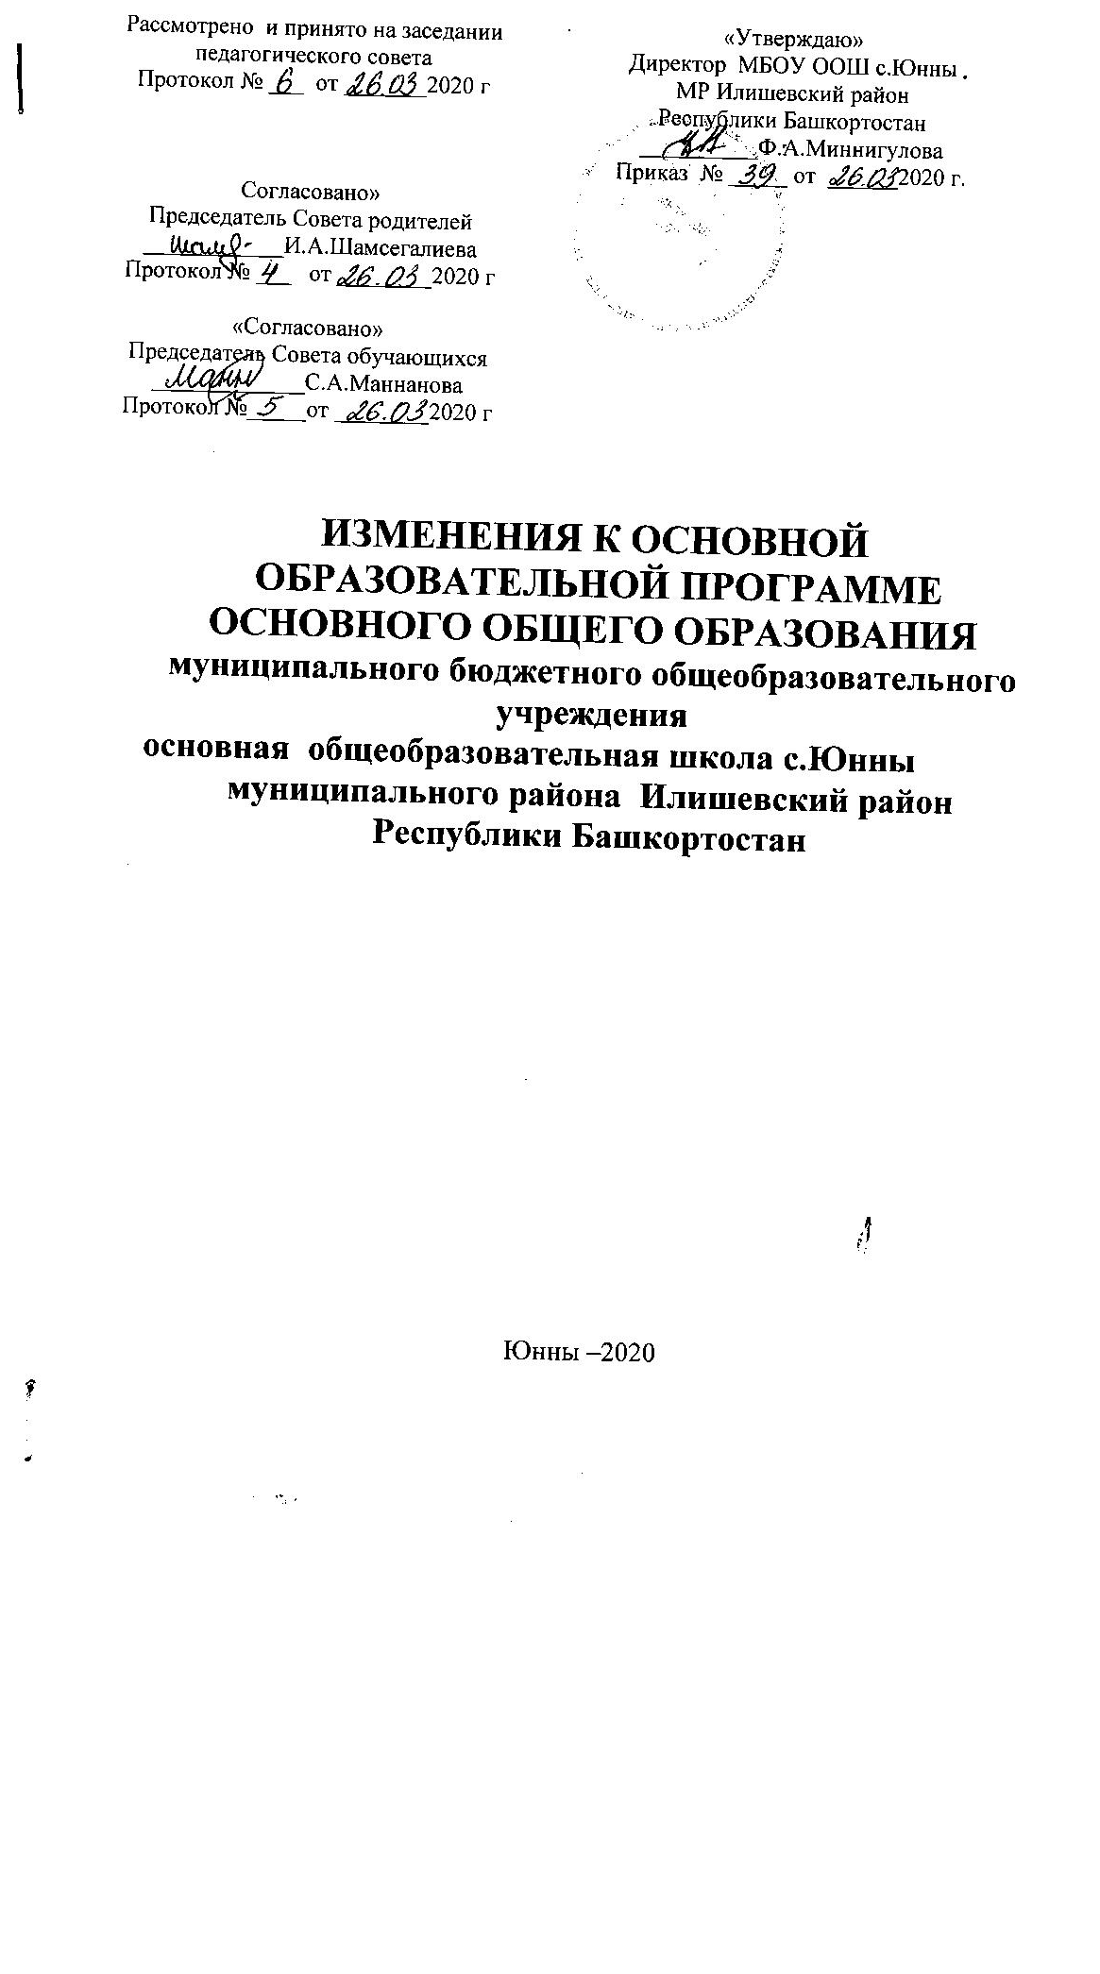
На основании части 5 статьи 12, пункта 6 части 3 статьи 28 Федерального закона от 29.12.2012 «Об образовании в Российской Федерации» в соответствии с приказом № 62 МКУ Управление образования МР Илишевский район РБ от 18.03.2020, приказом № 64 МКУ Управление образования МР Илишевский район РБ от 23.03.2020, приказом № 66 МКУ Управление образования МР Илишевский район РБ от 26.03.2020, приказом № 35 МБОУ ООШ с.Юнны МР Илишевский район РБ, приказом №37 по МБОУ ООШ с.Юнны МР Илишевский район РБ внести изменения:
- -в подраздел 3.1. организационного раздела:
Формы и периодичность проведения промежуточной аттестации
на уровне основного общего образования
Классы | Предмет | Периодичность промежуточной аттестации | Форма промежуточной аттестации
5 | Математика | Один раз в год-  1 полугодие | Контрольная работа
5 | Родной язык | Один раз в год-  II полугодие | Тестирование
6 | Иностранный язык (английский) | Один раз в год-  1 полугодие | Контрольная работа
6 | Биология | Один раз в год-  II полугодие | Тестирование
7 | Русский язык | Один раз в год-  1 полугодие | Контрольный диктант
7 | География | Один раз в год-  II полугодие | Тестирование
8 | Физика | Один раз в год-  1 полугодие | Тестирование
8 | Русский язык | Один раз в год-  II полугодие | Тестирование
9 | Химия | Один раз в год-  1 полугодие | Контрольная работа
9 | Физика | Один раз в год-  II полугодие | Тестирование
9 | Иностранный язык  (английский) | Один раз в год-  II полугодие | Тестирование

-в подраздел 3.2. организационного раздела:
3.Продолжительность урока в 5-9 классах - 30 мин
4.Расписание звонков:
Для 5-9 классов
Начало | Режимное мероприятие | Окончание
10.15 | 1 урок | 10.45
11.00 | 2 урок | 11.30
12.00 | 3 урок | 12.30
12.45 | 4 урок | 13.15
13.30 | 5 урок | 14.00
14.15 | 6 урок | 14.45
15.00 | 7 урок | 15.30

5. Продолжительность учебного года:

Количество недель | 5-8 классы | 9 класс
34 учебных недели | +
33 учебных недели |  | +

6.Продолжительность учебных четвертей:

1 четверть | 5-9 классы: 8 недель
2 четверть | 5-9 классы: 8 недель
3 четверть | 5-9 классы: 10 недель
4 четверть | 5-8 классы: 8 недель
4 четверть | 9 класс: 7 недель

8.Продолжительность каникул

Каникулы | Количество дней | Дата
Осенние | 8 | 28.10-04.11.2019
Зимние | 14 | 30.12.2019-12.01.2020
Весенние | 12 | 23.03.2020-03.04.2020
Летние | 98 | 26.05.2020-31.08.2020- для 9 классов
Летние | 92 | 01.06.2020-31.08.2020- для 5-8 классов
Всего | 139 дней | для 9 класса (без учета ГИА)
Всего | 126 дней | для 5-8 классов

Начало четвертой четверти- со 06.04.2020 г.
9.Промежуточная и государственная (итоговая) аттестация

Промежуточная аттестация | Государственная (итоговая) аттестация
В 5-9 классах- с 11 мая по 29 мая  без прекращения образовательного процесса в соответствии с Уставом школы. | В 9 классе- с 26 мая по 22 июня  с прекращением образовательного процесса в соответствии с Уставом школы

